Caso de uso de cadastro de responsável pelo aluno

Introdução
Este é um de Caso de Uso cadastro de responsável pelo aluno, tem a finalidade de cadastrar uma pessoa que seja responsável pelo aluno que esteja matriculado na escola. Com o responsável pelo aluno cadastrado temos como verificar o desenvolvimento do aluno durante seu período escolar.

Visão geral
O Parents Assistance é um software feito em para auxiliar os pais com relação ao seu filho na escola. A finalidade é fazer uma interação maior com os pais e seu filho dentro do ambiente escolar. E importante pra sua evolução disciplina.
O sistema Parents Assistance exige que cada usuário: funcionário, aluno, responsável precisa ser cadastrado tenha seu acesso só com Login e senha. Toda a segurança deste sistema baseia-se no Login e senha.

Caso de uso diagrama
A Figura 1 mostra o diagrama de caso de uso para Cadastro do responsável pelo aluno
.
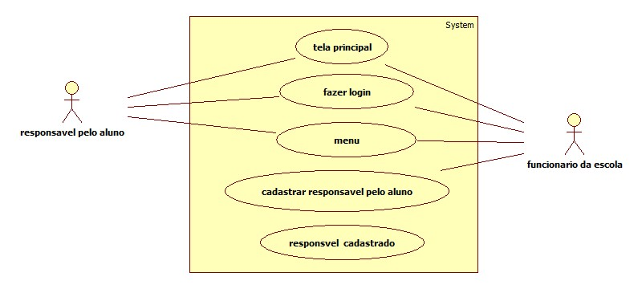

Figure 1. Cadastro de aluno Caso de uso Diagrama

Atores

Funcionário
Este ator representa um funcionário com Login válido. O ele já foi cadastrado anteriormente, O Login é dele e ele sabe o Login e senha.

Responsável pelo aluno
Este ator representa o responsável pelo aluno da escola que utiliza os serviços da escola. Responsável por verificar o aluno dentro do processo escolar.

Casos de uso.

Tela principal
Este caso de uso o usuário só aperta o botão funcionário
.

Login do funcionário
Este caso de uso o usuário faz Login pra ter acesso ao menu do funcionário.

Menu do Funcionário
Este caso de uso o funcionário tem acesso ao sistema, e pode escolher opções cadastrar funcionário.

Cadastro de responsável pelo aluno
Este caso de uso descreve o cadastro completo do responsável pelo aluno na escola.

5.1.5 Sistema
Este caso de uso o sistema mostrar cadastro de aluno efetuado com sucesso.

